- Oferta educationala 2016-2017

Când tobă eşti de-nvăţătură,  Crezând că ştii orice chichiţă,  Te pune în incurcătură,  Un mic copil de grădiniţă.  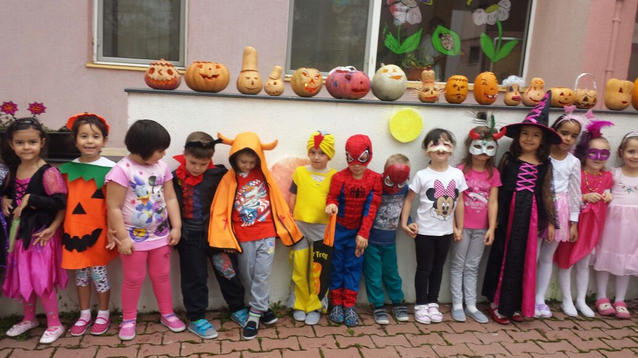  - Gradinita functioneaza cu program prelungit unde zilnic este servit micul dejun, pranzul si gustarea de dupa-amiaza . Costul meniului este 13 lei\zi.  - Periodic copiii sunt examinati din punct de vedere al starii de sanatate la cabinetele medicale din gradinita.  - Gradinita beneficiaza de bucatarie proprie unde este pregatita hrana copiilor.  - Cadrele didactice au experienta si calificare in domeniu.  - Cadrul ambiental este confortabil, decorat, curat si bine dotat cu mijloace audio-video, IT, internet;  - Oferta educationala este avizata si in concordanta cu actuala strategie MECTS.  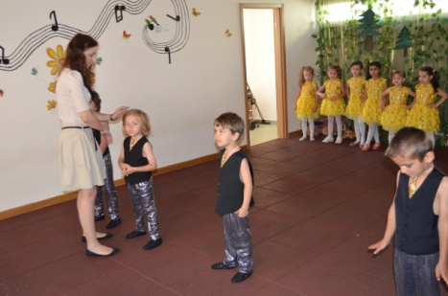  DOMENIILE EXPERIENTIALE  - LIMBA SI COMUNICARE  - STIINTE  – CUNOASTEREA MEDIULUI  -ACTIVITATE MATEMATICA  - DOMENIUL ESTETIC CREATIV  – EDUCATIE MUZICALA  - EDUCATIE PLASTICA  - DOMENIUL OM SOCIETATE  - ACTIVITATE PRACTICA  - EDUCATIE PENTRU SOCIETATE  - Domeniul psiho-motric  - Educatie fizica | 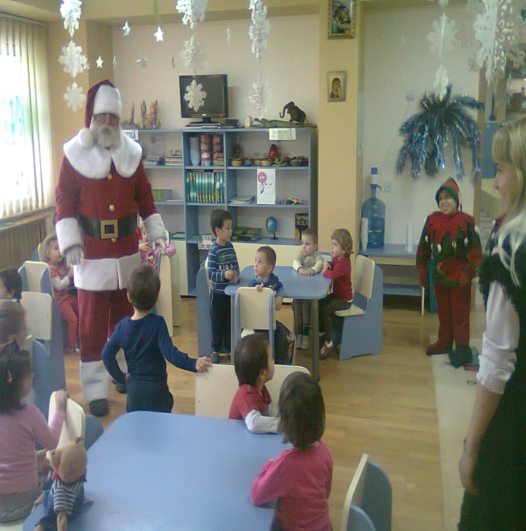  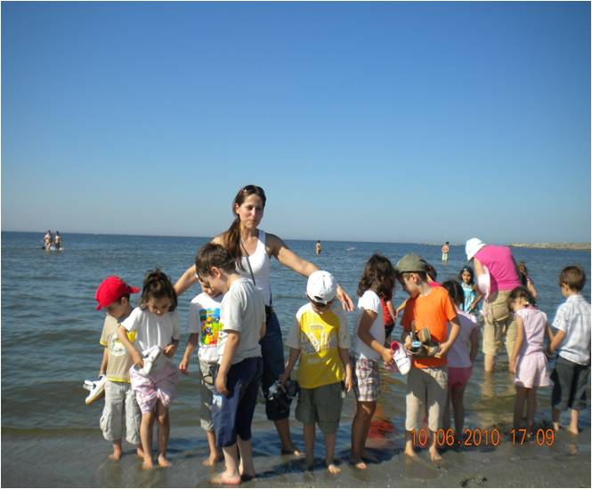  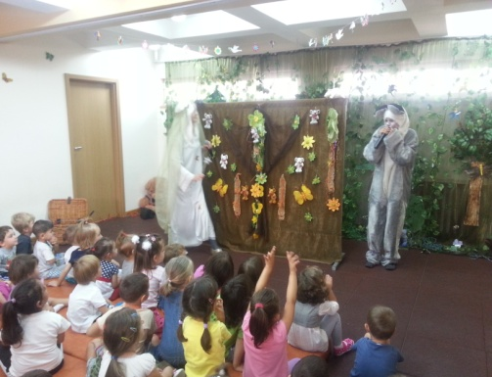  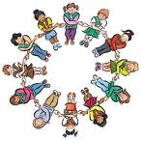  COPILARIA  Un copil fără jucărie  Este ca un magician fără pălărie.  Orice copil îşi doreste  Un joc atunci când se plictiseste.  Orice om îşi doreste  Să mai fie copil odată,  Dar atunci el se gândeste,  Că dacă o jucărie priveste  De copilarie îşi aminteste.  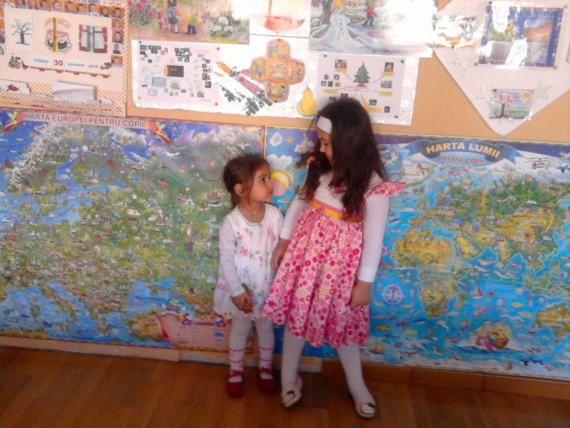 | GRADINIŢA NR.187, SECT. 3  BUCUREŞTI  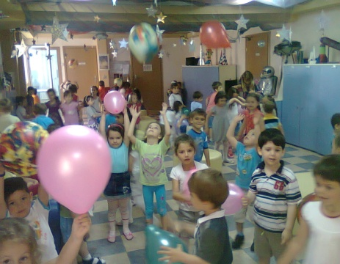  BINE AŢI VENIT  LA GRADINIŢA nr. 187!  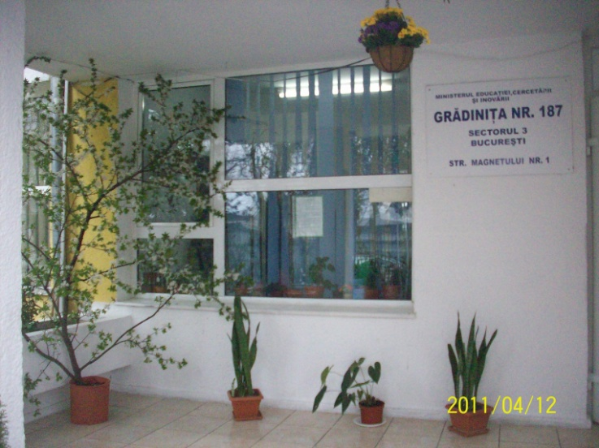  GRADINITA NR. 187,  Reprezinta pasul spre socializarea copilului, pregatirea pentru scoala si pentru viata sociala a acestuia.  Prin existenta regulamentului de ordine interioara, gradinita ofera un mediu educational:  - Deschis;  - Securizant;  - Stimulativ;  - Flexibil  - Activitati liber alese: Arta, Biblioteca, Stiinte, Constructii, Jocuri de rol, Jocuri de masa, Nisip si apa  - Activitati pe domenii experientiale;  - Activitati de dezvoltare personala - rutine  - Activitati in aer liber  - Activitati extracurriculare (vizite, excursii, etc)  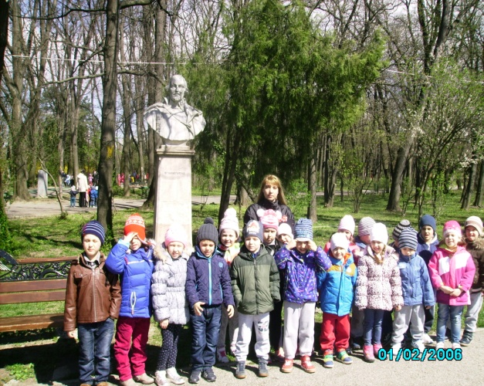  VA ASTEPTAM CU DRAG!!!

- Proiecte si programe educationale
- “Sa crestem sanatosi!” proiect de parteneriat cu Cab. Stomatologic
- “ Sa ne intelegem!” proiect educational cu parintii
- “Toti copiii au drepturi!” proiect interjudetean

